МКОУ «Шилягинская СОШ»

***Классный час «День отца»***

***6 класс***



Классный руководитель: Шамхалова З.И.

Вы уже поняли, что тема нашего сегодняшнего классного часа – папа, отец. Вы когда-нибудь задумывались о том, что слова «отец», «Отечество», «Отчизна», «отчий» - это однокоренные слова? И первое из них – ОТЕЦ.

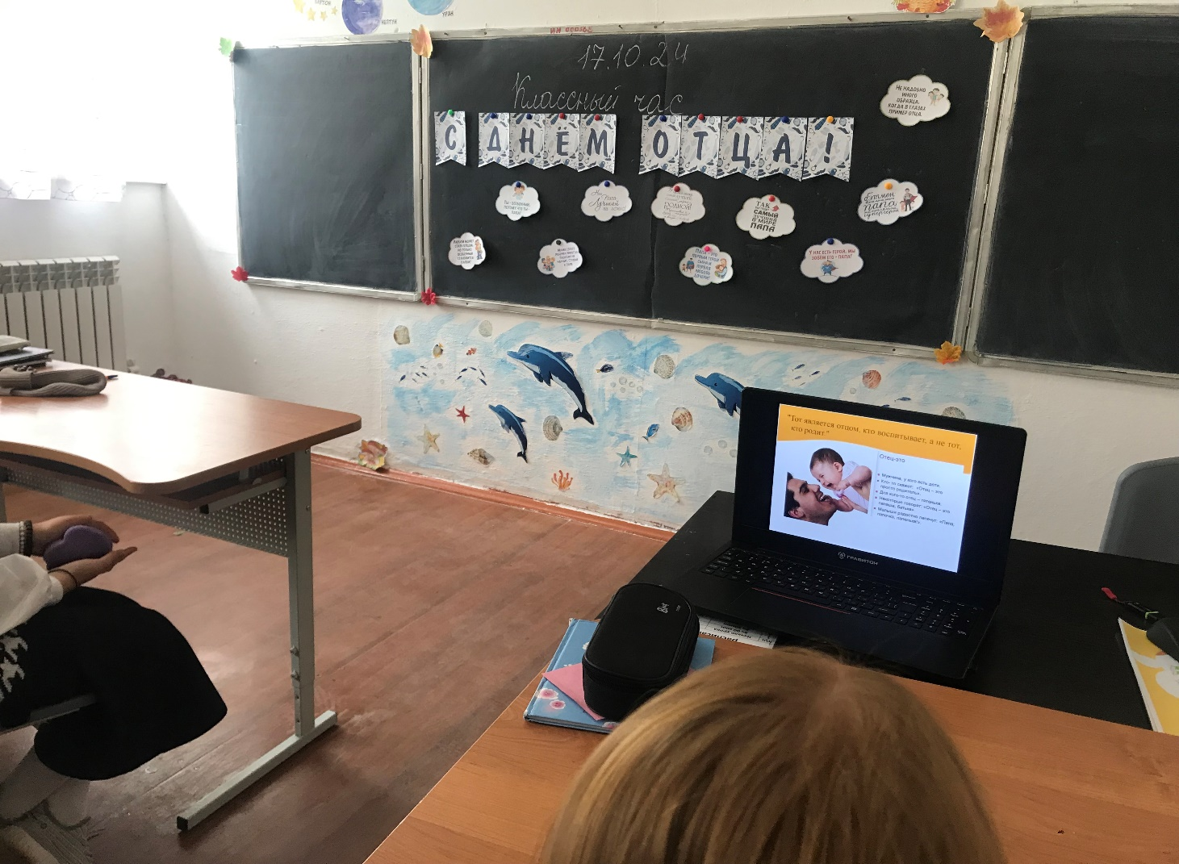

Народная память хранит много мудрых **пословиц об отце,** давайте их вспомним *(дети называют пословицы):*

* Не тот отец, что вспоил, вскормил, а тот, что уму-разуму научил.
* Как отец относится с матери, так и дети относятся к ней.
* Каково дерево, таков и клин, каков батька, таков и сын.
* На свете всё найдёшь, кроме отца и матери.
* Где хороший отец, там и сын молодец.
* Отцово сердце ненадолго немо.
* Отец сына не на худо учит.
* Отца бойся, а мать уважай.

Вы знаете, что каждый год в последнее воскресенье ноября мы отмечаем День матери. А вот День отца в России появился совсем недавно: 4 октября 2021 года, когда президент РФ Владимир Путин подписал соответствующий указ. День отца стали отмечать в третье воскресенье октября.

**История праздника** началась в далеком 1909 году вАамерике. На церковной службе по случаю Дня матери местная жительница Сонора Смарт задумалась — почему нет подобного праздника для отцов. Мать самой Соноры умерла после рождения шестого ребенка. Детей воспитывал один отец. Он стал для своих детей любящим и заботливым родителем и примером для подражания. Женщина создала петицию, в которой расписала, насколько важна роль отца в семье. И местные власти поддержали инициативу. Вскоре идею подхватили и другие города и страны – сегодня День отца отмечают более, чем в 30 странах. Отмечают его в разные даты. 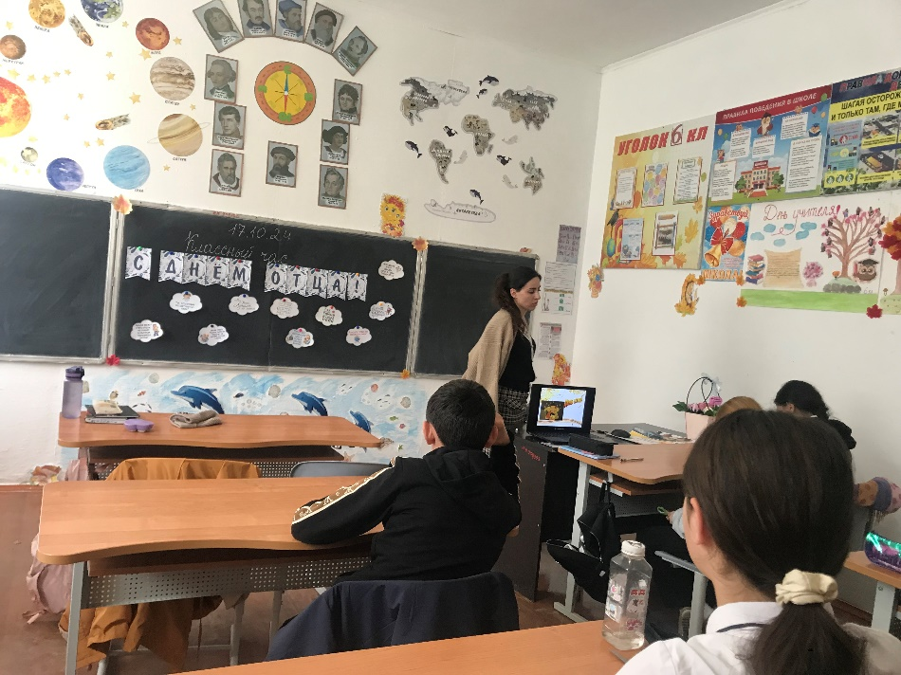

С особым размахом праздник отмечают в Финляндии. Днем принято ходить на кладбище, почтить память умерших мужчин. А уже вечером домочадцы собираются за праздничным столом, поют песни, устраивают танцы.

В **Австралии** День отца — повод выбраться на природу. Считается, что пикники укрепляют семейные узы и приносят в семью счастье.

В странах **Балтии** в детских садах и школах ребятишки мастерят аппликации и другие поделки и дарят своим папам и даже дедушкам.

В **Италии** День отца является главным праздником итальянских мужчин. Традиционные подарки — парфюм и напитки.

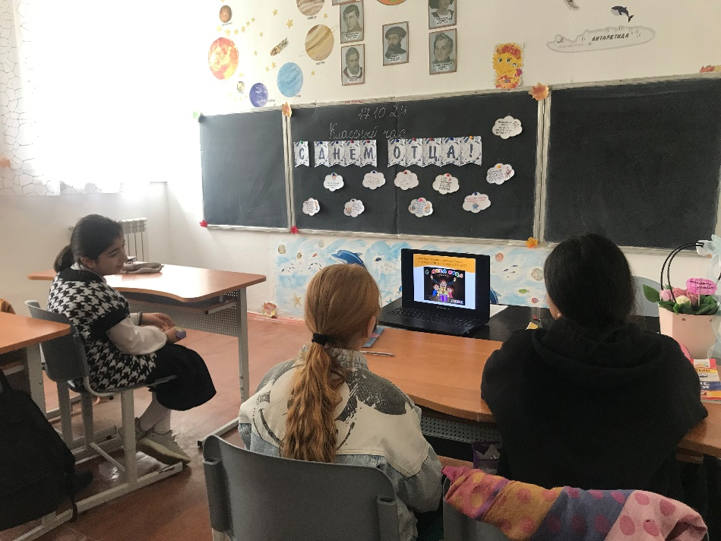В **Японии** переименовали праздник в «День мальчиков». Жители страны восходящего солнца считают, что мужественность надо прививать с раннего детства. И будущим самураям в этот день дарят мечи, ножи и другие орудия защиты.

**Как мы поздравим своих любимых пап** – зависит только от нас, мы можем приготовить что-то вкусное, можем порадовать своим рисунком или прочитать стихотворение, но я абсолютно уверена, что мы обязательно должны показать им свою любовь и сказать искреннее «СПАСИБО» за всё, ведь пока у нас есть отец, у нас есть защита и помощь в любой ситуации.

Каждый отец – это личность, это целый мир для своей семьи, и у каждого папы обязательно есть такие качества, которые вызывают у нас уважение и восхищение.

Сейчас буквально за 3 минутки я попрошу вас написать несколько строк о своих папах на тему **«Хочу, как папа быть…»** Каким? Начните, пожалуйста, так: «Мой папа, ФИО – какой? Какие его качества нравятся мне? Чем я хочу быть похожим на папу?

***Дети пишут, зачитывают свои тексты***

Вот видите, сколько хороших важных качеств у ваших пап. Возьмите эти листочки с собой, дома напишите на них свое доброе пожелание папе и подарите ему в воскресенье.

А сейчас мы познакомимся с нашим гостем – это папа нашего ученика _____________, ФИО

Мы приветствуем Вас, *Имя Отчество папы*, и просим Вас рассказать о себе.

*(В зависимости от рассказа гостя может быть его монолог или диалог с учителем и детьми. Среди основных вопросов: профессия и занятие, отношение к отцовству, чему считает важным научить своих детей, какие дела можно делать папе и детям вместе, какое хобби и т.п.)*

Спасибо большое за беседу. Желаем Вам и всей Вашей семье здоровья и благополучия! Наш классный час подошел к концу, еще раз вспомним, когда отмечается День отца? (последнее воскресенье октября). До новых встреч!